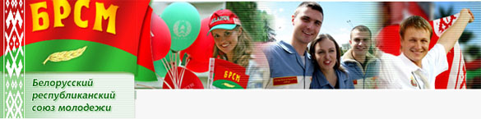
Руководящий аппарат объединения
ОО «БРСМ»
Центральный комитет  ОО «БРСМ»  220030, г.Минск,  ул. К.Маркса, 40,  т. 2223505;  e-mail: okrck@mail.ru | Первый секретарь  Воронюк  Дмитрий Сергеевич | 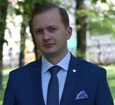
Гродненский областной комитет ОО «БРСМ»  230023, г.Гродно,  ул. Советская, 31  т. 71 98 71;  brsmgr@mail.ru | Первый секретарь  Михалюк Павел Рышардович | 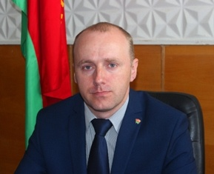
Волковысский районный комитет ОО «БРСМ»  231900, г.Волковыск  ул. Дзержинского, 3-215,  т. 4 56 96; ф. 4 44 07;  volkovysk_brsm@mail.ru | Первый секретарь  Олешкевич Екатерина Генадьевна | 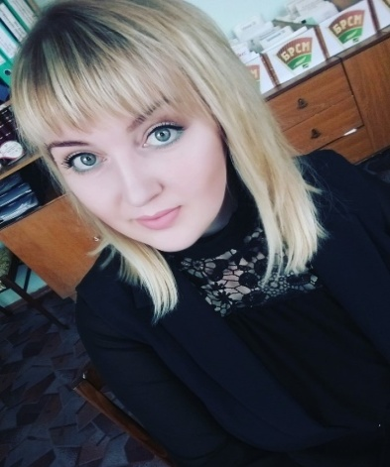
Наши даты
6 сентября | День создания ОО “БРСМ”
24 сентября | День создания Коммунистического Союза Молодёжи Белорусси (КСМБ)
10 ноября | Всемирный день молодёжи
5 декабря | День волонтёра
21 мая | День создания ОО “Белорусский патриотический союз молодёжи”
Последняя неделя июня | 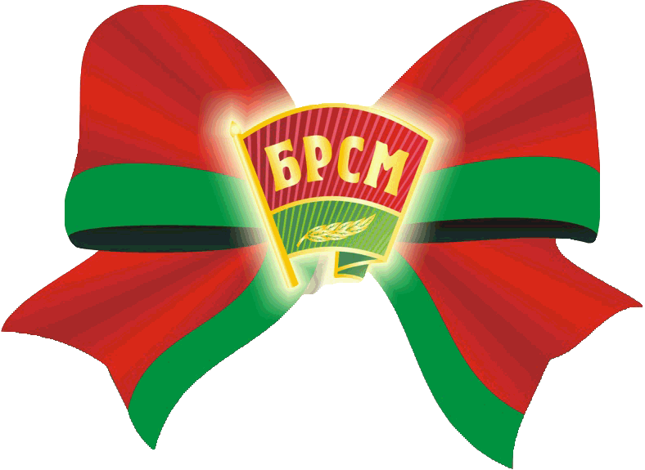  День молодежи Белоруссии

СИМВОЛИКА
ОО ”БРСМ”
Эмблема (значок) | 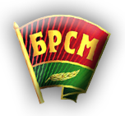
Флаг | 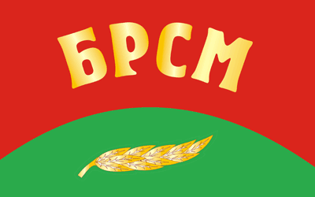  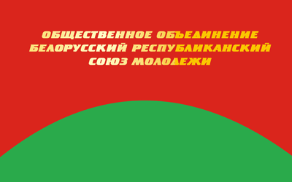
Молодёжный билет члена ОО “БРСМ”

